Amiga 600 2MB chip ram hack

(Dikkat! Bu metin http://www.commodore.gen.tr/forum/index.php?topic=1910.msg30295;topicseen#msg30295 başlığından alınmıştır. Aşağıda yazılanları değişik sitelerden bir araya getirdiğim için doğruluğundan emin değilim. Aşağıdaki değişiklikleri yaptığınızda amiganıza zarar verebilirsiniz!!!)

Şimdi sanırım aynı hack a1k.org'da almanca olarak mevcutmuş. aynen özkan'ın dediği gibi fakat bacak numaraları özkana göre tersten sayılmış olmalı.
Önce eski cirrus logic ekran kartlarından şu çiplerden (herhangi brinden) bir takım sökmek gerekiyor(aynen copy-paste):
"Hier mal einen Auszug gängiger RAMs die im 600er laufen sollten:
Fast Page Mode 256kx16: Fast Page Mode 256kx16:
Fujitsu
MB814260
Gold Star
GM71C4260
Hitachi
HM514260
Hyundai
HY514260
Micron
MT4C16257
Mitsubishi
M5M44260"
256x16 yazması yanıltmasın bu çipler 512K'lık tek bir çip. bunlardan toplamda iki adet gerekecek.
***edit2: karaborsa hortlayacak ama tüm bilgileri giriyorum, şu model ekran kartlarında bolca bulunuyor:
1. S3-Virge "Elsa Victory3D" (4 Chip) 9649E V53C16258HB40
2. ATI Rage II (8 Chip) 9745F V53C16258HK35
ramler ile ilgili bazı fotograflar:
http://www.veanewmedia.com/ardae/fish/a6005.jpg
http://www.veanewmedia.com/ardae/fish/a6006.JPG
http://www.veanewmedia.com/ardae/fish/a6007.jpg
http://www.veanewmedia.com/ardae/fish/a6008.jpg
http://www.veanewmedia.com/ardae/fish/a6009.jpg ***
sonra 11,12,15, 28, 29 ve 30 numaralı pinler dışında kalanları üst üste bindiriyorsunuz. her iki çipte de pin 28 ve 29'a birer kablo takıyorsunuz.
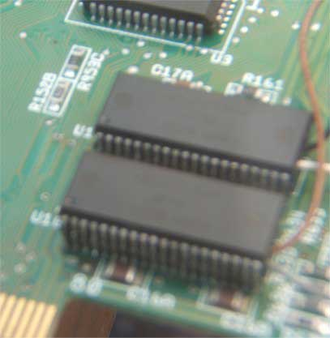
http://www.veanewmedia.com/ardae/fish/ustuste.jpg
sonra her iki çipin 28 ve 29 numaralı bacaklarını aralarında kısa devre edip (yani 28 ile 28’i, 29 ile 29’u köprüleyin), trapdoor'daki LCAS ve UCAS pinlerine bağlanacak, bunun için uygun yerlerden biri (28ler)E154 ve (29lar)R152 (ya da Pin 28 R152F, Pin 29 R152H'ye) bağlanmalı.
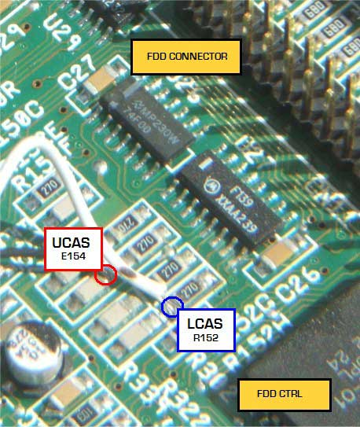
http://www.veanewmedia.com/ardae/fish/baglanti1.jpg
!!! bu hack sonrası trapdoor'dan ram takamayacağınızı ekleyelim.
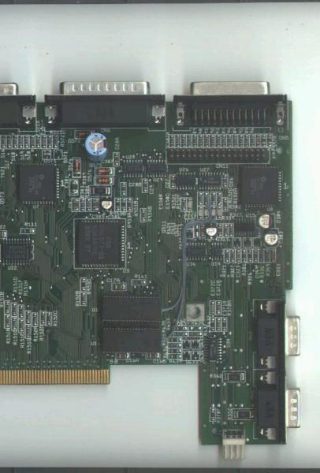
http://www.veanewmedia.com/ardae/fish/185716592007.jpg
(Board v1.5)
Son olarak şema:
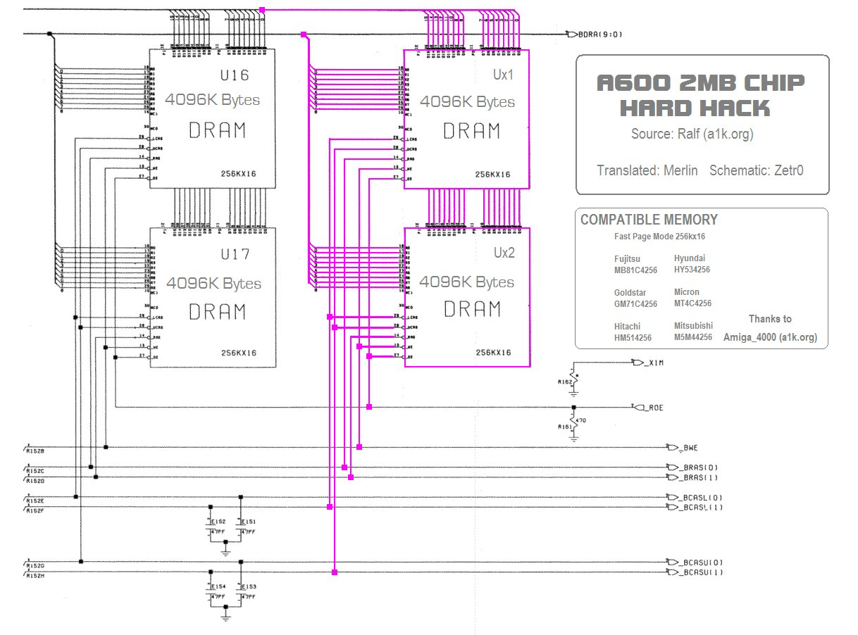
http://www.veanewmedia.com/ardae/fish/a6002mbhh.jpg
Dikkat, bu bir çeviridir, bunu denemedim, ama denemek istiyorum, bu metne göre makinanızı yakmayın sakın! Bu hack'in ilk çıkış noktası http://a1k.org/forum/showthread.php?t=3173 ve ingilizce tartışıldığı yer http://eab.abime.net/showthread.php?t=34707 adresidir.
_________________________________________________________

Bilginin tamamlanması adına, bu hack’ın bir benzerini yapmış ve çalıştırmış olan ozkano’nun metnini de aşağıda veriyorum:

Selam arkadaşlar dun akşam tabu’nun yardımıy la saat 2 lere kadar uğraştığım başarayı ulaşamadığım hack i bu sabah bitirdim.
konu şu
ilk başta bozuk bir a600 yada bozuk bir 1200 den ram leri sökuyoruz, sonra ram takacağımız 600 un ramlarınada sokuyoruz, ilk çıkardığımız ramlerin bacaklarını duzelterek diğer ramlerin uzerine bindiriyoruz, ardından resimde göruldugugibi sağ alttan 8 ve 9. bacakları alt taki ram bacaklarından ayırıyoruz, sonra bu ram bacakların hpsini birbirine lehimliyoruz
lehimleme işlemi bittikten sonra 2 tane ust uste takılmış ram leri A600 un boarduna lehimliyoruz, şahsen ben sıcak hava tabancası kullandım
her 2 ram in 8. ve 9. pinlerini birbirine köprü atıp U27 deki çipin altındaki sağdan ilkine 8. bacağı sağdan 3. direncin acağınada 9. bacaklardan gelen kabloyu lehimliyoruz, aslında pratik olarak kolay gozuksede surface mount oldugundan çok uğraştırdı ama başarılı oldum
sorularınız olursa yanıtlamaya çalışırım:

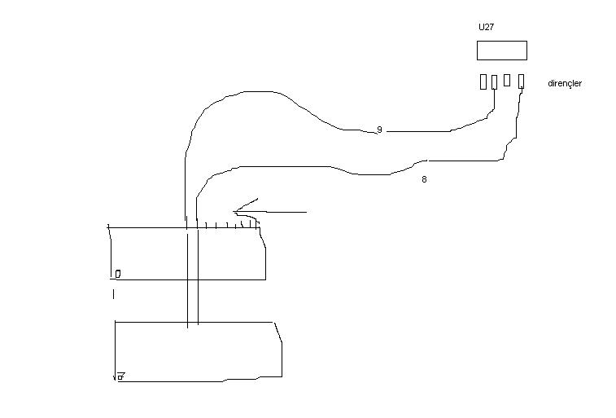

Arda Erdikmen
http://arda.veanewmedia.com/blog/

